Załącznik 1 do Regulaminu Konkursu – Wzór karty weryfikacji poprawności wniosku w ramach PO WER
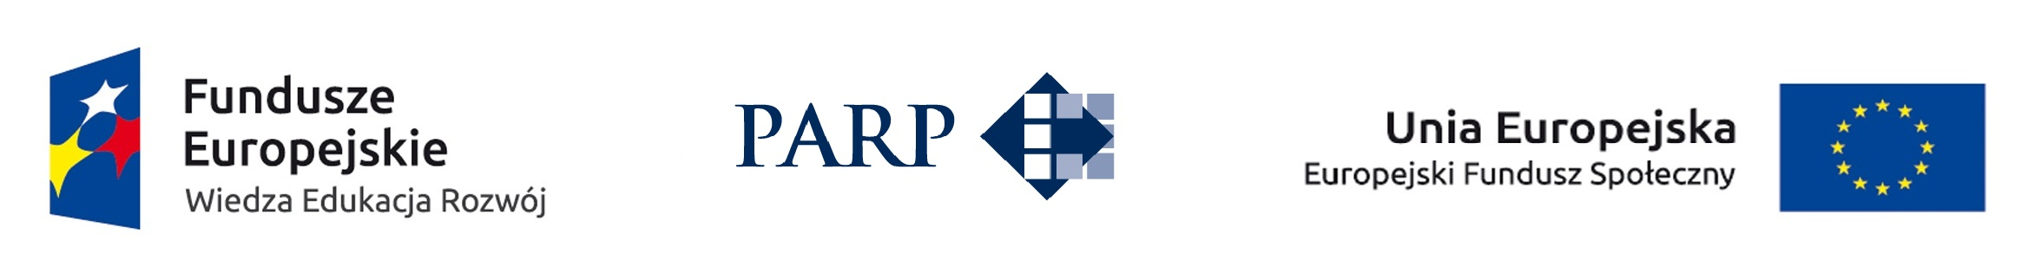
KARTA WERYFIKACJI POPRAWNOŚCI WNIOSKU W RAMACH PO WER
INSTYTUCJA OGŁASZAJĄCA KONKURS:…………………………………………………………………………….
NR KONKURSU:…………………………………………………………………………………………………………………
DATA WPŁYWU WNIOSKU: ……………………………………………………………………………………………..
NR KANCELARYJNY WNIOSKU:...............................................................................................
SUMA KONTROLNA WNIOSKU:.............................................................................................
A. | WERYFIKACJA BRAKÓW FORMALNYCH LUB OCZYWISTYCH OMYŁEK WE WNIOSKU | TAK | NIE | Braki formalne lub oczywiste omyłki
Czy we wniosku stwierdzono braki formalne lub oczywiste omyłki? |  | □ | □
B. | DECYZJA W SPRAWIE POPRAWNOŚCI WNIOSKU | TAK |  |  | NIE
Czy wniosek może zostać przekazany do oceny? |  | □ |  |  | □
TYTUŁ PROJEKTU:……………………………………………………………………………………………………………..
NAZWA WNIOSKODAWCY:……………………………………………………………………………………………….
Sporządzone przez:
Imię i nazwisko:
Komórka organizacyjna:
Data:
Podpis

W razie zaznaczenia odpowiedzi „TAK” IOK wzywa wnioskodawcę do uzupełnienia wniosku lub poprawienia w nim oczywistej omyłki w terminie wskazanym w regulaminie konkursu nie krótszym niż 7 dni, pod rygorem pozostawienia wniosku bez rozpatrzenia.
W razie zaznaczenia odpowiedzi „NIE” wniosek jest przekazywany do oceny.

